ПРЕЗЕНТАЦИЯ

**СЛАЙД 1**

Фотография - техническое занятие, и чтобы ее сделать, необходимы технические инструменты:

Телефон (фото) Фотоаппарат (фото)

**СЛАЙД 2**

Приложение «Камера» (значок)  
  
Настройка **резкости** фотографии. Позволяет сфокусировать необходимый объект или зону фотографии.

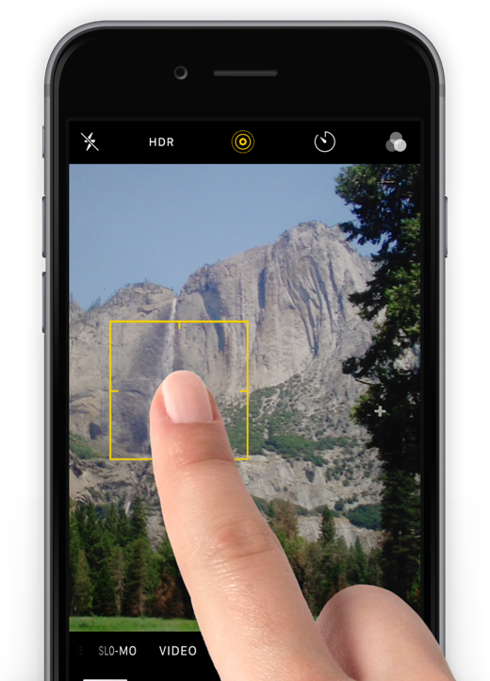  
  
 **СЛАЙД 3**  
 **Коррекция экспозиции.** С ее помощью можно сделать фото темнее или светлее

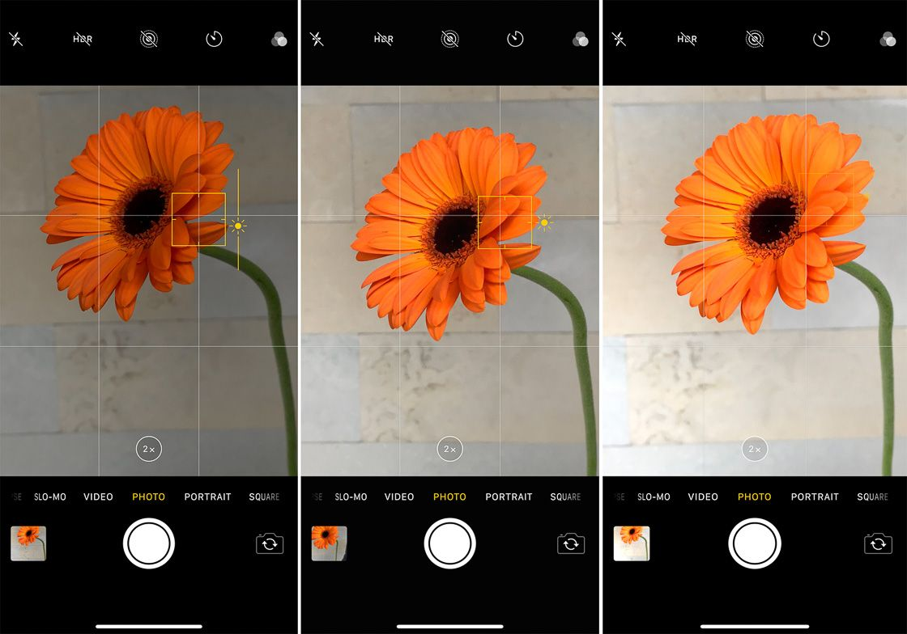

**СЛАЙД 4**

**Баланс белого** - показывает основной спектр освещения данной области. С его помощью можно сделать картинку холоднее, теплее, более синей или жёлтой.   
  
  
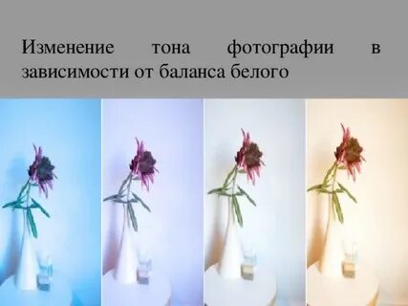  
  
Используйте вспышку, если в помещении или на улице темно.

**СЛАЙД 5**

**Контраст** показывает, как будут отображаться очень яркие и очень тёмные зоны на снимке.   
  
 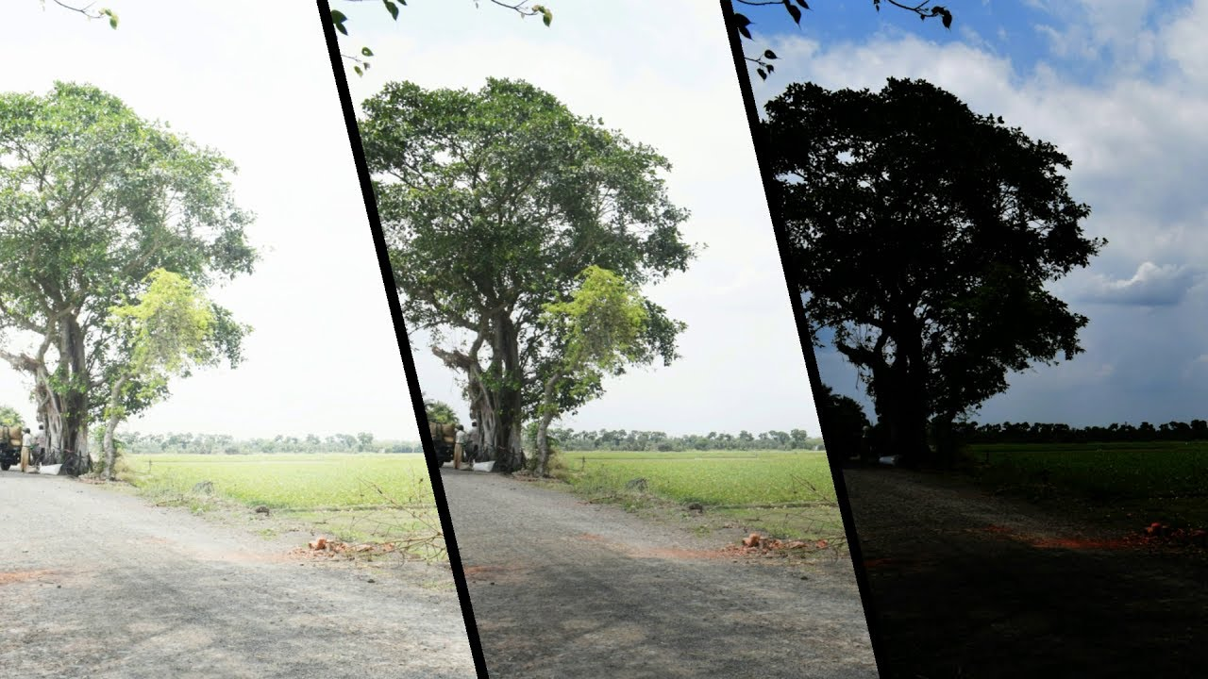

*Зачем нужен контраст*Человек в первую очередь обращает внимание на *чёрный силуэт на белом фоне.*Обязательно следите за такими местами в кадре, – так как они отвлекают внимание!

**СЛАЙД 6**

**Параметры профессиональной камеры.**

**Экспозиция** - это количество света, которое у вас попадает на светочувствительный материал за определённое время. От экспозиции зависит, насколько тёмной или светлой получится фотография.  
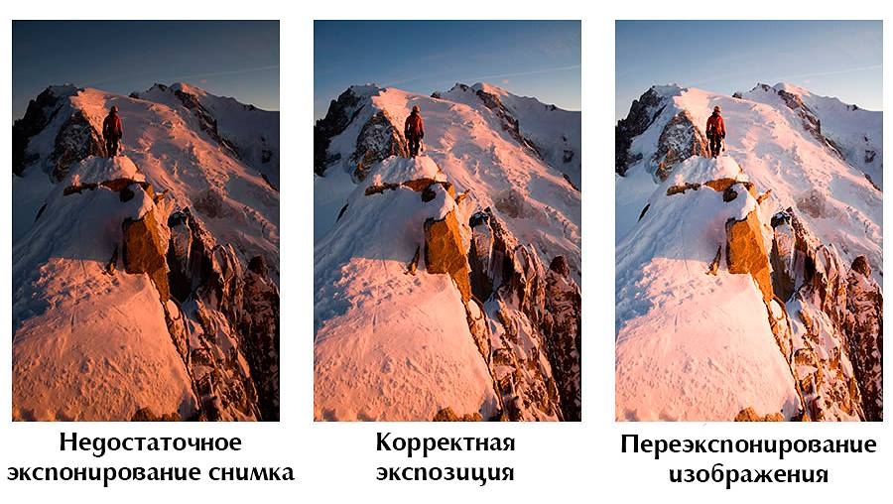

**СЛАЙД 7**

**Выдержка** – это интервал времени, в течение которого свет экспонирует участок матрицы.   
  
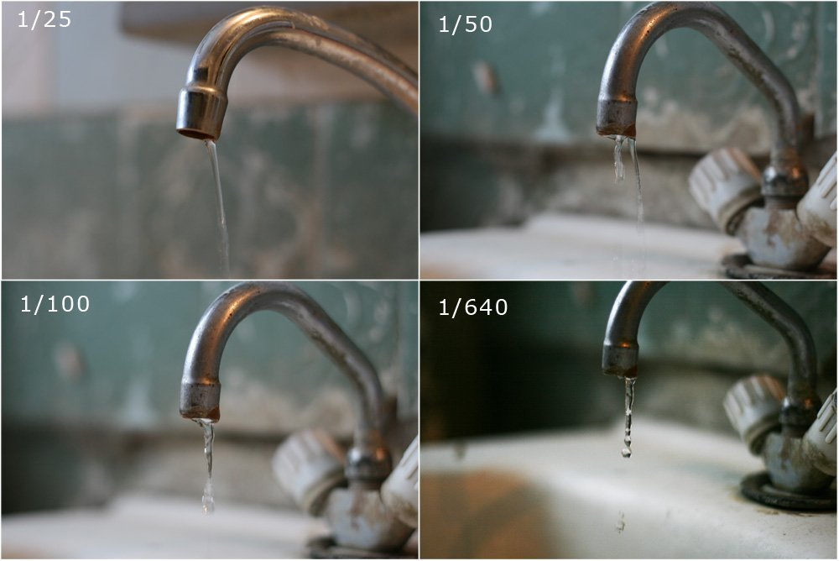

**СЛАЙД 8**

**Диафрагма** – регулирует, какая часть светового потока, который попадает на переднюю линзу объектива, доходит до матрицы.

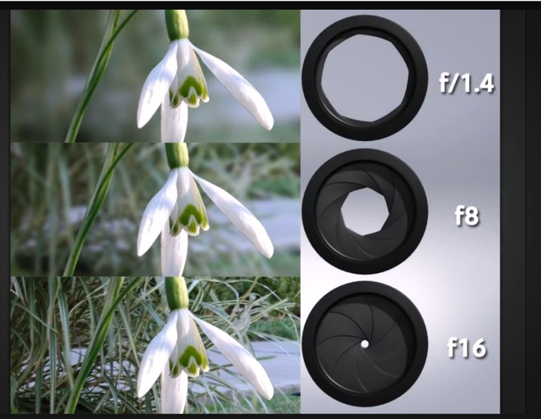  
*Диафрагма* обладает двумя важными *функциями:*  
- ограничивать световой поток - если сцена очень яркая, необходимо закрыть отверстие диафрагмы, и фотография получится не такой яркой;  
- чем больше закрывается диафрагма, то есть чем меньше остается открытым ее отверстие, тем большая глубина (резкость) получается на фотографии.

**СЛАЙД 8**

**Чувствительность** – это **чувствительность матрицы цифрового фотоаппарата к количеству света, попадающего на неё**.   
  
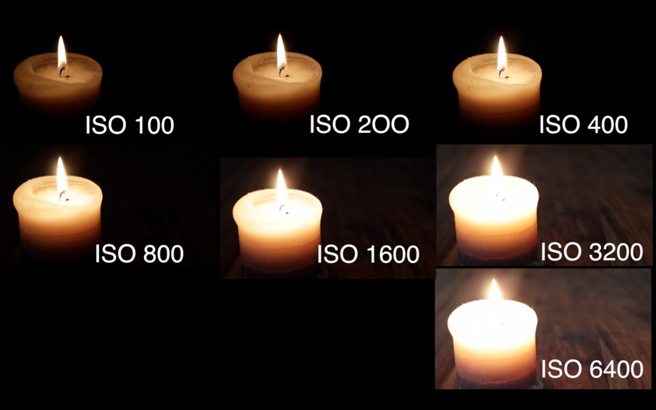

Чем больше значение чувствительности, тем более ярким и светлым получится снимок.   
Если съемка происходит:  
- в темном помещении, необходимо *поднять чувствительность*;   
- в яркий солнечный день, чувствительность нужно *поставить ниже*.

**СЛАЙД 9**

**Как подготовиться к съемке?**

1. Проверить технику, очистить память на карточке телефона или цифрового фотоаппарата.

2. Зарядить аккумулятор.

3. Проработать маршрут до места съемки.

4. Продумать форму одежды.

Ни один снимок не стоит поломанной техники и здоровья. Если вы хорошо себя чувствуете, хорошо подготовлены, если вам комфортно, то и **снимки получатся гораздо лучше.**

**СЛАЙД 10**

**О чем необходимо подумать перед съемкой?**

Зафиксируйте где-нибудь (например, нарисуйте) последовательность кадров, чтобы, глядя на эти фотографии, человек мог представить себе определённую историю.  
  
Готовясь к съемке, вы должны знать:  
- кто ваш герой;  
- его трудности;  
- особенности и интересы;  
- род его деятельности;

- среду, в которой он находится.  
  
Подумайте, как провести съемку, чтобы то, что вы снимаете, стало **интересным.**